**EXPOSANTS**

Hall de la mairie

Librairie du Phénix

Éditions HongFei

Éditions Lirabelle

Éditions P Picquier

Salle des expositions

Editions Asiathèque

Editions Cambourakis

Editions Fei

Editions Flies France

Editions H

Editions Issekinicho

Editions du Pacifique

Pasar Malam

**ANIMATIONS A LA MAIRIE**

Sur inscription à la bibliothèque Charlotte Delbo

Calligraphie (9-13a) dimanche : 15h

Calligraphie (+13a) dimanche : 17h

Kamishibaï (3-5a) samedi : 11h

Kamishibaï (5-7a) dimanche : 11h

Koï nobori (6-13a) samedi : 15h et 17h

Littérature indonésienne samedi : 14h

Origami (6-12a) dimanche : 14h

Origami (+13a) dimanche : 16h

**Tournoi de jeux vidéo à la bibliothèque,**

samedi : 14h, 15h15 et 16h30

bibliothèque Charlotte Delbo

2, passage des petits pères Paris 2e

Tel .01 53 29 74 30

Mail : [bibliotheque.charlotte.delbo@paris.fr](mailto:bibliotheque.charlotte.delbo@paris.fr)

Mairie du 2e

8 rue de la Banque Paris 2e

Tel. 01 53 29 75 02

<http://www.mairie02.paris.fr/mairie02/>

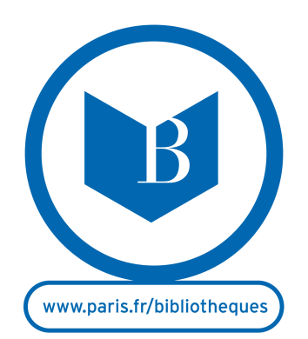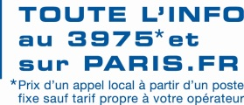

**FETE DU LIVRE ASIATIQUE**

**Mairie du 2e**

SAMEDI 26 SEPTEMBRE

DIMANCHE 27 SEPTEMBRE

10h à 18h

Pays à l’honneur le **JAPON**

